Контрольные вопросы к лекции "Молекулярное моделирование межфазных границ"

1. Предложите элементарную ячейку и определите вектора трансляции для «периодического» расчёта а) графена; б) поверхности Ag(100) – с учётом двух слоёв.

2. Определите число плоских волн, используемых для представления атомных орбиталей в «периодическом» расчёте методом функционала плотности линейной моноатомной металлической проволоки, если «постоянная решётки» равна 2.5 Å, а энергетический эквивалент радиуса обрезания составляет 40 Ридбергов.

3.Плотность электронных состояний, спроектированная на орбиталь адсорбата (см., например, график, приведённый на рисунке ниже), рассчитывается по формуле:
,
где - волновая функция i-го электрона;
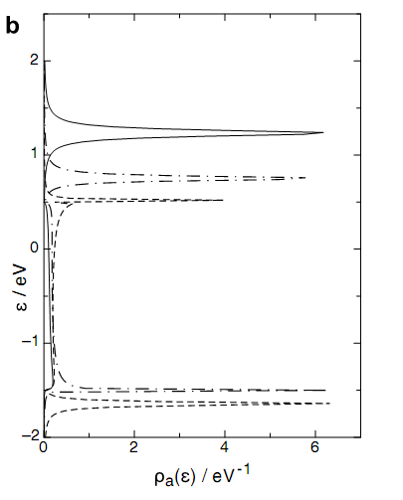  Рис. Плотность электронных состояний, спроектированная на 1s-орбиталь атома Н, адсорбированного на поверхности метали-ческого электрода, рассчитанная при разных значениях координаты растворителя | Поясните смысл всех символов в данной формуле и расскажите, как можно использовать при молекулярном моделировании гетерогенных редокс-процессов. Каким образом можно построить проекцию плотности электронных состояний на атом, содержащий несколько валентных орбиталей ?

